iData P1



使用说明书

版本号：V1.0

目 录
1 简介 1
1.1 iData P1外观 1
1.2 电池充电 3
2 使用iData P1 4
2.1 开机与关机 4
2.2 设备锁定和解锁 4
2.3 设备按键 4
2.4 主屏幕 5
2.5 状态图标及指示符 5
2.6 基本设置 6
3 网络与连接同步 9
3.1数据连接（可选） 9
3.2 Wi-Fi网络连接 12
3.3 蓝牙 12
3.4 USB连接电脑 14
4 iData P1扫描演示 15
4.1 安装使用iScan 15
4.2 iScan配置 15
5 管理iData P1 17
5.1 安装程序软件 17
5.2 卸载安装程序 17
5.3 管理应用程序 17
6 使用注意事项与故障排除 19
6.1 iData P1使用注意事项 19
6.2 故障排除 20

1 简介

1.1 iData P1外观

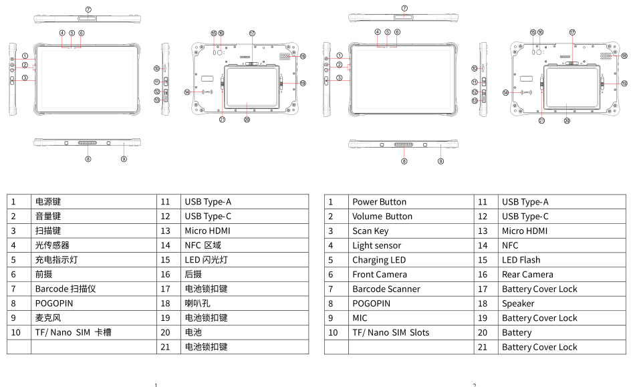

1.2 电池充电
可通过以下方式为电池充电：
方式一：通过USB连接线为设备充电。
方式二：通过设备单座充为设备充电*。
说明：标注*的需要单独购买。
在充电状态下，LED指示灯显示红色，当LED指示灯显示绿色时，表示电已充满。
当电量不足时，iData P1显示警告信息。
电量过低时，iData P1将自动关机。
★ 注意
电池充电时间可能超过或少于3小时。中断充电不会对电池造成损坏。电池使用时长由iData P1的不同使用情况决定。例如，使用iData P1的所选功能、使用模式、充电时长可能不同、数据传输情况等。
★ 提示
为保证iData P1有更长的待机时间，请遵守以下使用提示：
- 在不使用iData P1时，将iData P1接入直流电源进行充电。
- 在设置中将iData P1进入休眠时间设置得短一些（主屏幕->应用程序->设置->显示->休眠）。
- 在不使用时关闭所有无线电活动、WiFi、蓝牙等。

2 使用iData P1

2.1 开机与关机
iData P1充好电后，便可开启使用iData P1。
- 开机时，按住设备右上角的开/关机键持续一段时间，设备出现开机画面，引导进度完成即进入系统桌面。设备初始化需要一定时间，请耐心等待。
- 关机时，按住设备右上角的开/关机键持续一段时间，弹出关机选项对话框，点按关机关闭设备。

2.2 设备锁定和解锁
设备锁定
短按开/关机键锁定设备。若您在系统默认或设定的锁屏时间之内对设备没有任何操作，设备将自动锁定。
设备解锁
短按开/关机键，向上划动主屏中的解锁键解锁

2.3 设备按键
iData P1设备提供物理键盘，如下图所示，共设置4个按键。

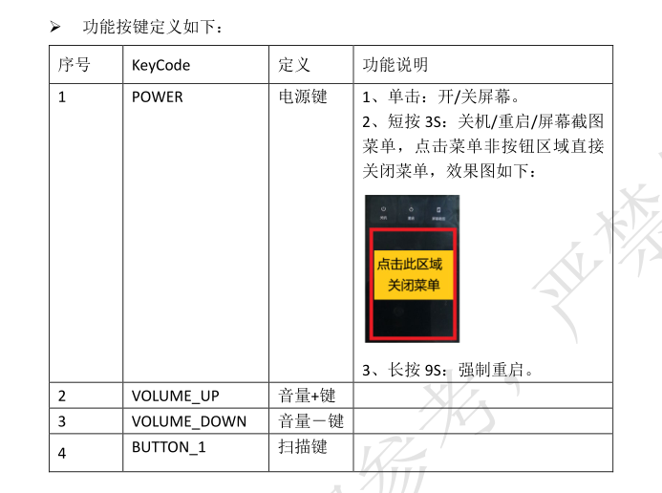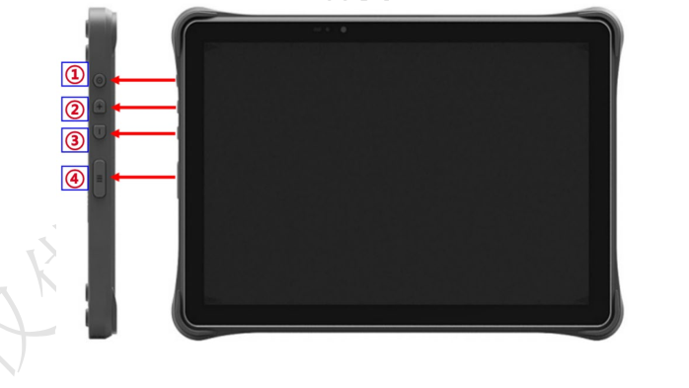

2.4 主屏幕
iData P1设备共有1个主屏幕，向上滑动屏幕可进行相互切换。在主屏界面显示的应用程序中，点按任意应用程序图标，即可打开该程序。
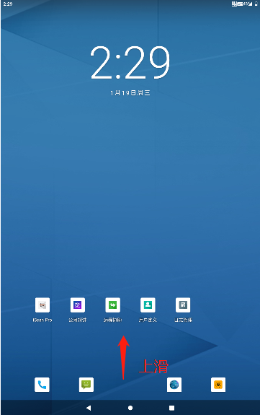

★ 提示
- 您可以在主屏的空白处自由添加或删除程序图标；
- 点按屏幕上滑可以查看所有程序。

2.5 状态图标及指示符
状态图标及指示符位于屏幕顶部的状态栏，显示设备状态信息和通知。
表2-1 状态图标
图标 | 说明 | 图标 | 说明
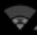 | WLAN |  | 信号强度
 | 蓝牙 |  | 飞行模式
 | USB连接 |  | 网络访问受限
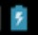 | 电池充电中 |  | USB调试
 | 电量满 |  | 静音模式
★ 说明
设备软件不断升级，状态指示符可能与设备显示不同，请以实际为准。

2.6 基本设置

2.6.1 日期和时间设置
可根据需要更改设备中的日期和时间。
查找此图标：

->设置
->系统
->日期和时间
->设置日期或设置时间
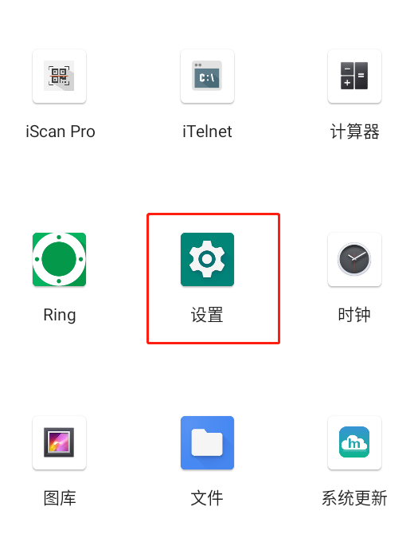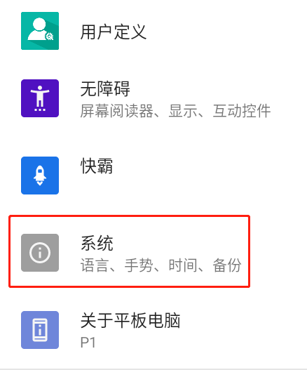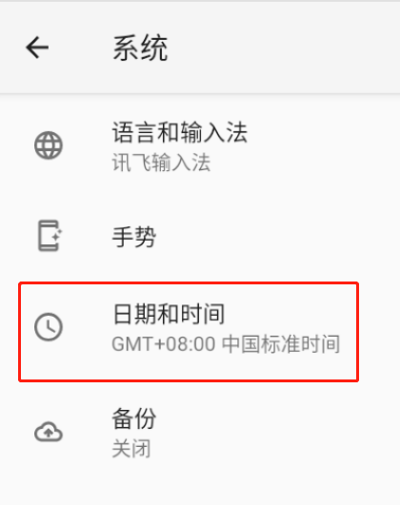

2.6.2 显示设置
查找此图标：
->设置
->显示
->亮度/壁纸/休眠
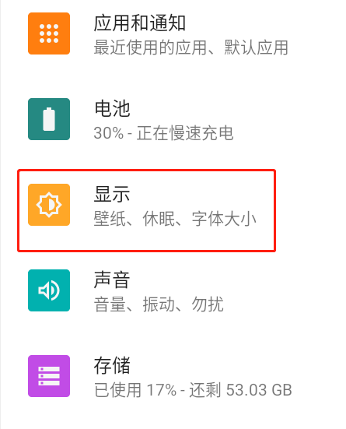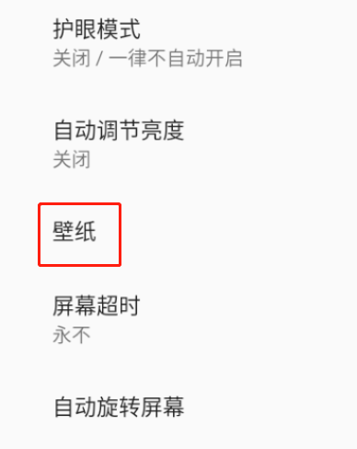

2.6.3 铃声设置
查找此图标：
->设置
->声音
->媒体/闹钟/铃声音量等
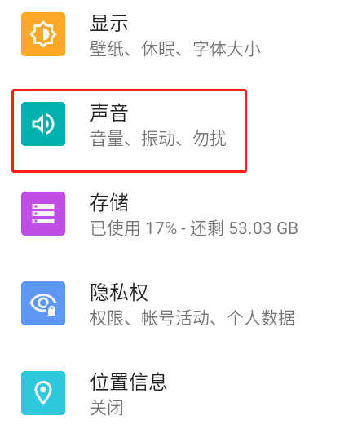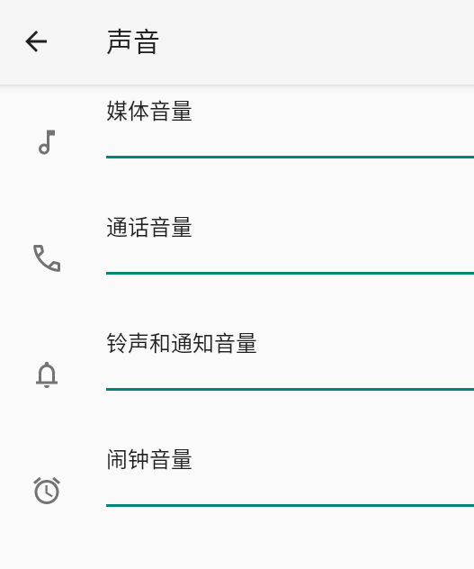

2.6.4 安全设置
查找此图标：
->设置-系统
->重置选项
->清除所有数据
->恢复出厂设置
按清除全部内容，设备开始恢复出厂设置。
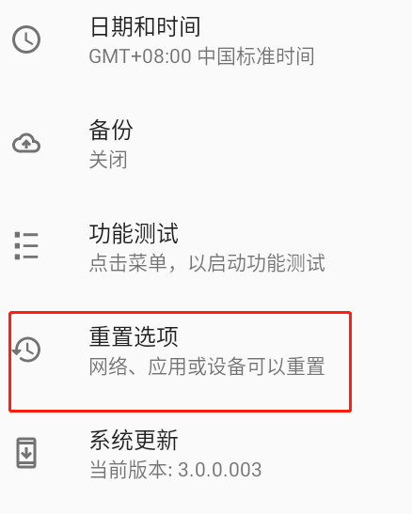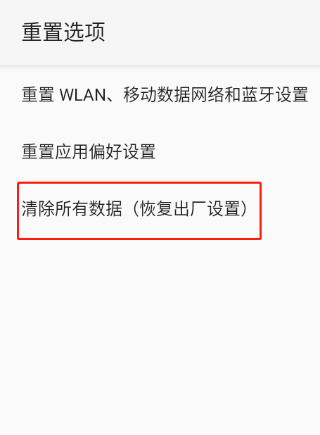

★ 注意
该操作将会清除设备中的以下数据：
- 账户
- 系统与应用程序的数据和设置
- 下载的应用程序
不会清除以下数据：
- 当前系统软件和捆绑的应用程序

2.6.5 语言和输入法设置
查找此图标：
->设置
->系统
->语言和输入法
->点按语言，在列表中选择希望切换的语言
->点按默认，在列表中选择希望切换的输入法
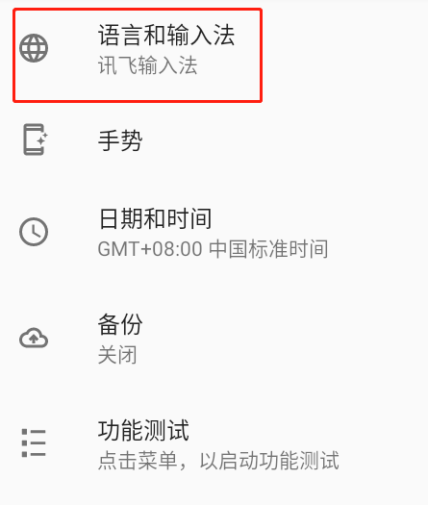

2.6.6 快捷方式
可以在设备主屏幕上添加快捷方式图标。
点按应用程序图标，点按住并拖拽要添加的图标到主屏幕。

3 网络与连接同步

3.1数据连接（可选）
网络配置
本设备出厂时已默认配置好网络，如不小心删除，可手动通过软件配置来选择网络。
查找此图标：
->设置
->网络和互联网
->移动网络设置
->首选网络类型
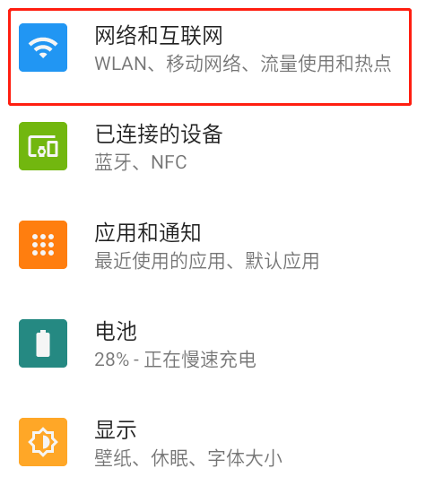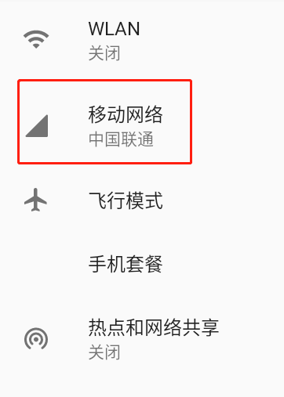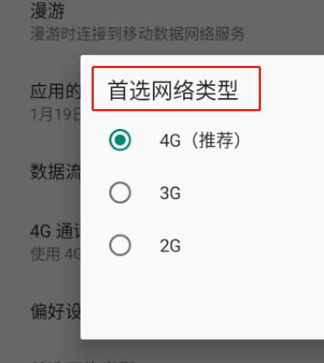
建立GPRS数据连接可以访问互联网
要建立GPRS数据连接，须确保iData P1中预置了eSIM卡且已经开通数据连接功能。一般设备已经设定好上网配置，如果不小心将设备默认配置删掉，可以按以下方法进行设置网络，下面以中国移动为例。
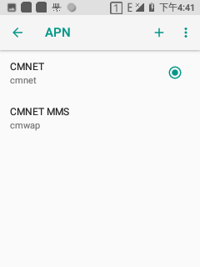
名称：CMNET
APN：cmnet
APN类型：default,supl,net
代理：空
端口：空
用户名：空
密码：空
服务器：空
MMSC：空
彩信代理：空
彩信端口：空
名称：CMNET
APN：cmnet
APN类型：default,supl,net
代理：空
端口：空
用户名：空
密码：空
服务器：空
MMSC：空
彩信代理：空
彩信端口：空
MCC：460
MNC：02
身份验证类型：空
APN协议：IPv4
APN启用/停用：APN已启用
承载系统：空

3.2 Wi-Fi网络连接
查找此图标：
->设置
->网络和互联网
->WLAN
- 点按WLAN关闭/打开按钮，开启并搜索网络。如果WLAN已打开，设备将列出搜索范围内的网络；
- 点按要连接的网络，在弹出的密码对话框输入密码；
- 点按连接，即可完成WiFil连接。

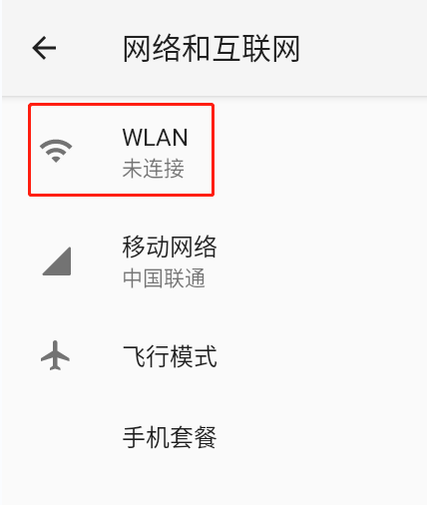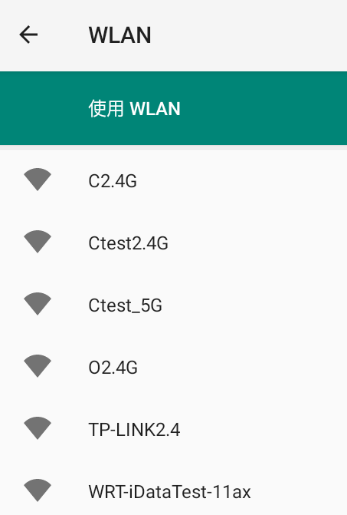

3.3 蓝牙
在设备中打开蓝牙功能可与其他蓝牙兼容设备（如计算机、手机）建立无线连接并交换信息。在没有固体障碍物的范围内使用蓝牙连接可获得良好效果。
查找此图标：
->设置
->已连接的设备
->与新设备配对
- 点按“与新设备配对”，开启并搜索其他蓝牙设备；
- 在查找到的设备列表中，点按要连接的设备进行配对；
- 在弹出的配对请求对话框输入配对码后，点按确定连接设备；

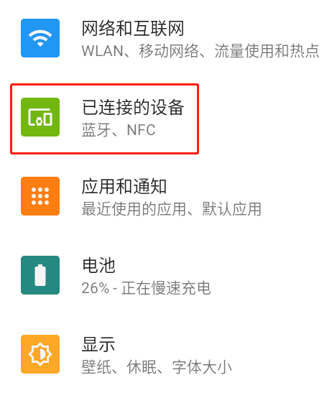

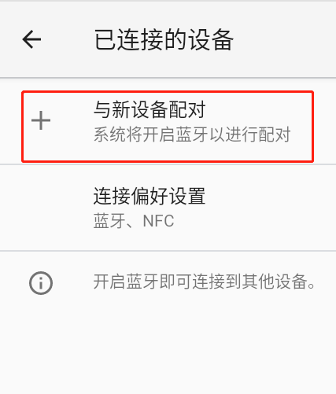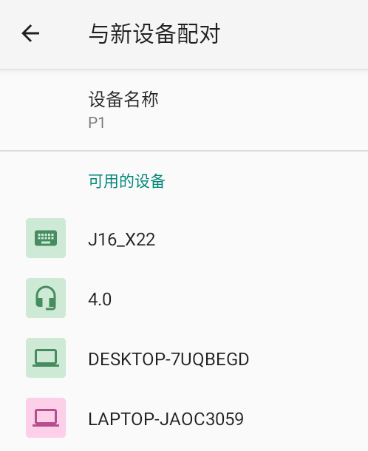

- 点按已配对设备右边的图标，即看到取消配对和连接选项，可根据需求进行相应操作。
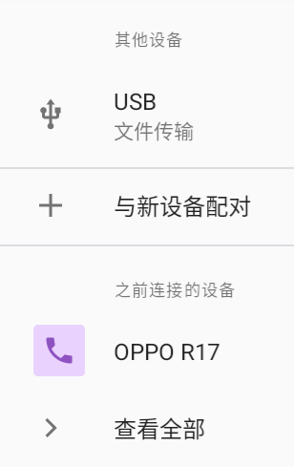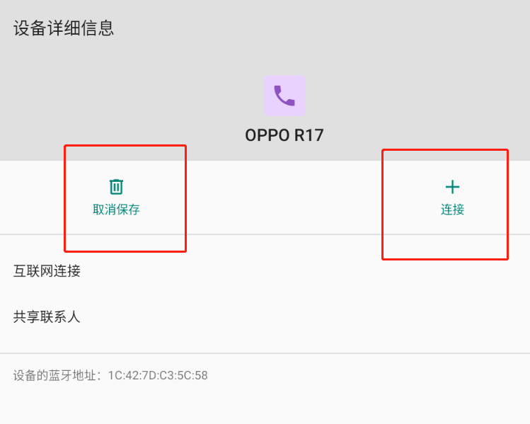

★ 注意
- 确保要与iData P1进行连接的设备启动了蓝牙功能并打开了蓝牙可见性。
- 在连接过程中，请设置配对码，本机不支持无密码连接。

3.4 USB连接电脑
使用USB数据线将设备连接到计算机，可以方便设备内存卡与计算机之间传输和处理如图片、视频、音乐等文件。
- 将USB数据线将设备连接到计算机的USB端口；
- 设备状态栏中将显示USB连接图标，向下滑动状态栏，可看到USB连接状态，并可选择USB连接模式。
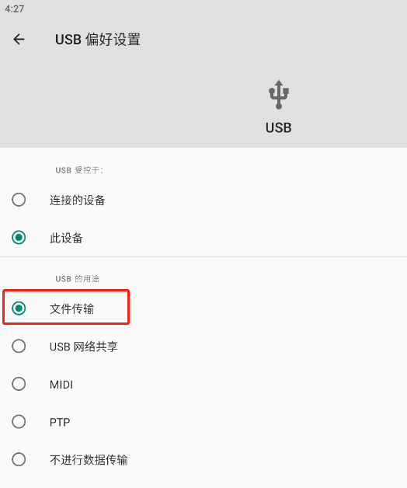

4 iData P1扫描演示

4.1 安装使用iScan Pro
要采集数据，必须在设备上启动扫描应用程序。目前,iData P1厂商盈达聚力免费提供演示扫描程序iScan Pro获取并解码条码信息。
在iData P1桌面点击启动“iScan Pro”应用,启动后进入扫描测试界面，按扫描键，即可进行条码扫描。
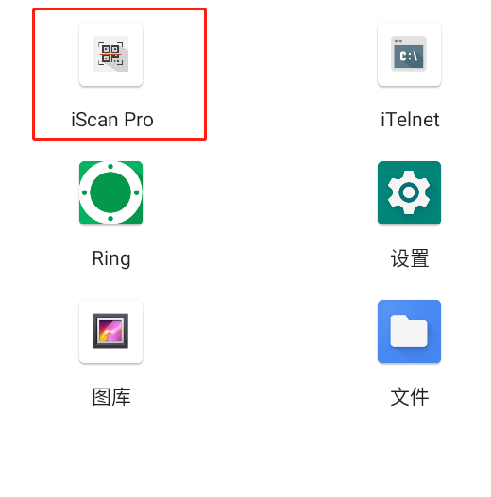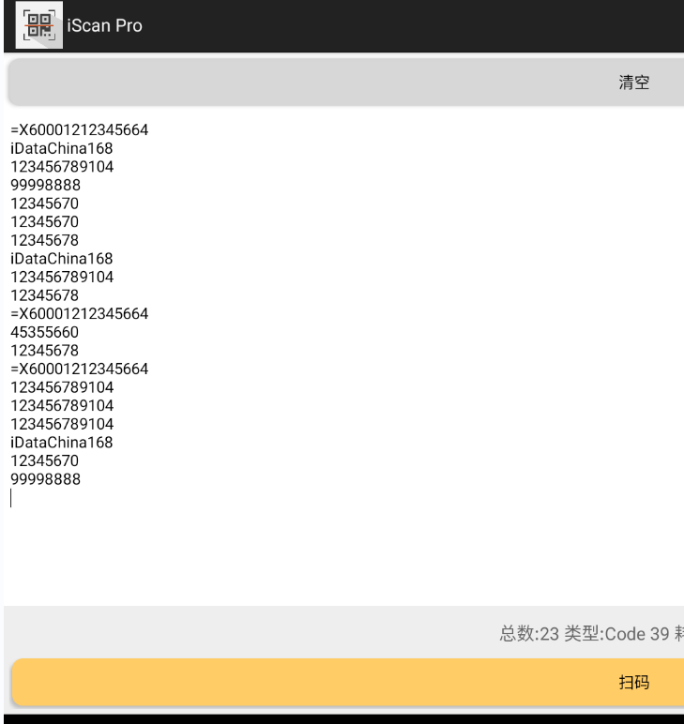

4.2 iScan Pro配置
要采集数据，必须确保扫描应用程序iScan Pro正常启动，然后设置参数，如下图：
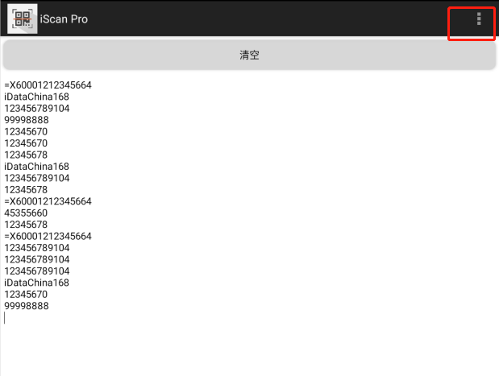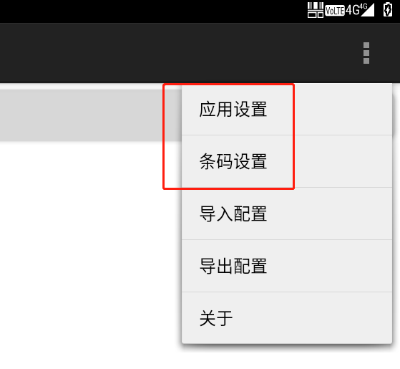
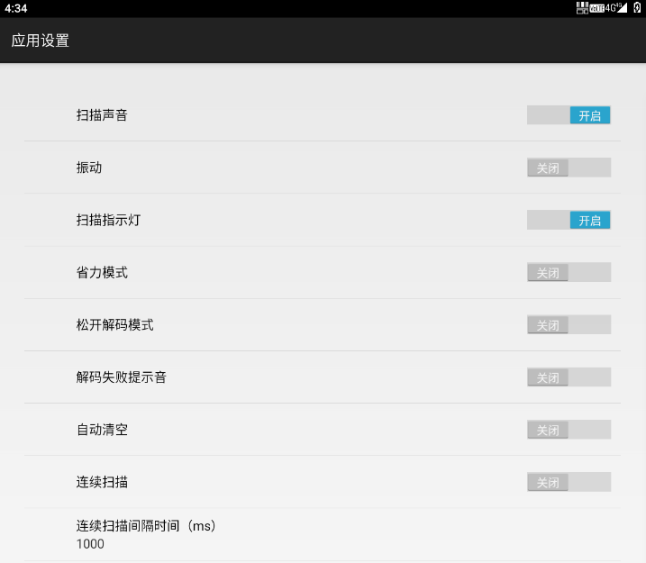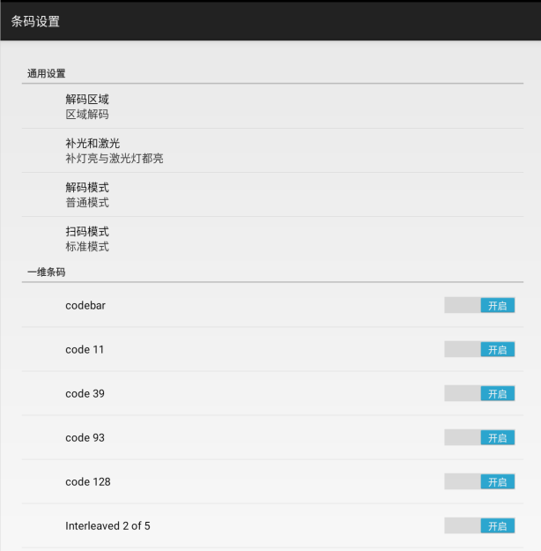

5.1 安装程序软件
iData P1使用谷歌Android操作平台，Android软件后缀名都是apk。iData P1安装程序软件有以下几种方法：
- 可以下载软件安装包，然后使用文件管理器进行安装。
- 可以登陆盈达MDM系统，在系统内上传软件安装包进行推送安装。

5.2 卸载安装程序
可以卸载不需要的程序软件，以提高设备的运行速度。可通过以下方法进行卸载操作：
- 依次进入设置->应用和通知，在弹出的应用程序列表中选择需要卸载的程序软件，点按软件，进入应用程序信息界面，在应用程序信息界面中，点按卸载，进入下一步卸载，点按确定，稍等几秒提示已经卸载完成。
- 可以长按要卸载的应用程序的图标，长按该图标丢入卸载垃圾桶内进行程序的卸载。
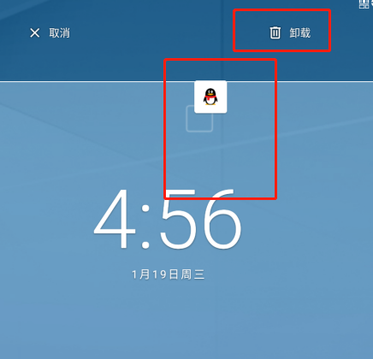

5.3 管理应用程序
用户可以进入“设置—应用和通知”菜单进入管理应用程序菜单，进入应用程序管理界面，可以查看已下载、存储卡中、正在运行等选项中的程序状态，可以点按程序，打开应用程序信息界面，对程序进行强行停止、卸载、停用等相应操作。

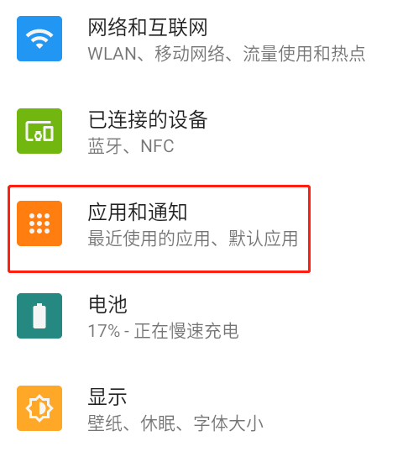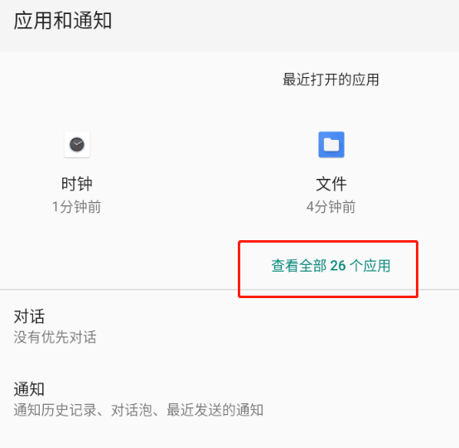

6 使用注意事项与故障排除

6.1 iData P1使用注意事项
为保证设备不出现故障，在使用iData P1时请遵守下列提示：
- 将设备及其部件和配件放在小孩触控不到的地方。
- 保持设备干燥。雨水，湿气和液体含有酸性物质，会腐蚀电子电路板。
- 不要在有灰尘或不干净的地方存放或使用设备。
- 不要将设备存放在过热的地方，高温会缩短电子器件的寿命。
- 不要将设备存放在过冷的地方，当设备温度升高时，设备内部会形成湿气，可能会毁坏电路板。
- 不要试图拆开设备，非专业人员的处理会损坏设备。
- 不要使用钢笔、铅笔或其它尖锐物品接触iData P1的屏幕表面以免刮伤屏幕。
- 不要扔放、敲打或强烈碰撞设备，粗暴地对待设备会毁坏设备部件，可能会造成设备故障。
- 不要用烈性化学制品或强效洗涤剂清洗设备。如果设备变脏，请使用软布沾稀释的玻璃清洁剂溶液来清洁表面。
- 请使用保护膜以尽可能减少磨损。屏幕保护膜可提高触控显示屏的可用性和耐用性。
电池安全指导原则
- 设备充电区域必须远离碎屑、易燃物或化学物质。
- 对移动设备的电池充电时，电池和充电器的温度须介于（0℃~40℃）之间。
- 请勿使用不兼容的充电器，使用不兼容的充电器可能导致火灾、爆炸、泄漏或其它危险事故发生。
- 请勿拆开、挤压、扭曲、刺穿或切割电池。
- 请勿使设备短路，或者使用金属或其它导电物体接触电池接线端。
- 请勿在设备中插入异物、将电池接触水或其它液体、使设备暴露于明火、爆炸源或其它危险源。
- 请勿将设备置于或存放在温度过高的环境中。
- 请勿将设备置于微波炉或烘干机中。
- 请勿将设备丢入火中。
- 如果发生电池泄漏，请勿让液体沾到皮肤或眼睛上，如果不慎沾到，请用大量水冲洗接触的部位，并立即求医。
清洁iData P1
- 外壳
使用酒精布擦拭外壳，包括各个按键以及按键之间的部位。
- 显示屏
显示屏可以用酒精布擦拭，但小心不要让液体在显示屏周围积聚。立即用柔软的无纺布擦干显示屏，以防止屏幕上留下条状痕迹。
- 扫描窗
请定期用擦镜纸或其它适合清洁光学材料的物品擦拭扫描窗。

6.2 故障排除
表7-1 排除iData P1常见故障
问题 | 原因 | 解决方案
按下电源按键后，iData P1未开机 | 电池电量过低或未充电 | 为iData P1的电池充电
按下电源按键后，iData P1未开机 | 系统崩溃 | 恢复出厂设置
可充电电池不再充电 | 电池失效 | 更换电池
可充电电池不再充电 | 电池温度过高/低 | 使电池处于常温环境中
在数据通讯期间，未传输数据或传输的数据不完整 | 电缆配置不正确 | 请向系统管理员咨询
在数据通讯期间，未传输数据或传输的数据不完整 | 通讯软件的安装或配置不正确 | 执行安装或重装同步软件以更新驱动
点击按钮或图标不会激活相应功能 | 系统无响应 | 重启系统
没有声音 | 音量设置太低或已关闭 | 调整音量
iData P1关闭 | iData P1处于不活动状态 | 在一段时间不活动之后，iData P1就会锁屏
iData P1关闭 | 电池已耗尽 | 连接充电器充电
iData P1反应变慢 | iData P1中存储了太多文件 | 删除不使用的备忘录和记录。如有必要，请将这些记录保存在主机上（或使用存储卡增加存储容量）
iData P1反应变慢 | iData P1上安装了太多应用程序 | 删除iData P1中用户安装的应用程序以恢复内存。
iData P1阅读条码时未解码 | 未加载扫描应用程序 | 在iData P1中加载扫描应用程序
iData P1阅读条码时未解码 | 条码不可读 | 确保条码无缺陷
iData P1阅读条码时未解码 | 电池电量低 | 如果按下触发开关时停止发出光束，请检查电池电量
表7-2 排除蓝牙连接故障
问题 | 原因 | 解决方案
iData P1在附近找不到任何蓝牙设备 | 与其它蓝牙设备距离太远 | 将设备移近其它蓝牙设备，相距10米以内
iData P1在附近找不到任何蓝牙设备 | 未开启附近的蓝牙设备 | 开启要查找的蓝牙设备
iData P1在附近找不到任何蓝牙设备 | 蓝牙设备不是处于可发现模式 | 将蓝牙设备设置为可监测模式。
蓝牙设备可发现但不可连接 | 本机不支持无密码连接 | 给蓝牙设备设置密码
表7-3 排除电缆故障
问题 | 原因 | 解决方案
不能充电 | 电缆接触不良 | 更换电缆
表7-4 排除WI-FI连接故障
问题 | 原因 | 解决方案
不能连接AP | 显示“身份验证出现问题” | WLAN密码不对

© 2019无锡盈达聚力科技有限公司，保留所有权利。

本指南为无锡盈达聚力科技有限公司所提供的iData P1产品的使用指南，依据现有信息制作，对该指南的内容我们并不保证其完全符合最新状况，故我方保留随时修改而不通知的权利。

未获得无锡盈达聚力科技有限公司的书面许可，任何人不得以任何形式或任何方法对本指南内的任何部分进行复制、摘录、备份、修改、传播、翻译成其它语言、将其全部或部分用于商业用途。

如果您对设备有任何疑问，可以通过电子邮件发送至idata@idatachina.com


无锡盈达聚力科技有限公司
WUXI IDATA TECHNOLOGY COMPANY LTD.
无锡市高浪东路999号滨湖国家传感信息中心B1号楼11层
电话：4008-838-268
传真：0510-85622P16
网址：www.idatachina.com

